Инструкция регистрации на

образовательном сайте МИДО БНТУ [iedu.bntu.by](http://iedu.bntu.by/login/index.php)

Уважаемые студенты, данная инструкция описывает процедуру загрузки и регистрации на образовательном портале МИДО БНТУ, для последующего получения доступа к электронным материалам по читаемым дисциплинам преподавателями кафедр.

**Шаг 1.** Прописать в адресной строке браузера Google Chrome (Firefox, Opera) [iedu.bntu.by](http://iedu.bntu.by/login/index.php) и нажать ВВОД (Enter).

**Шаг 2.** Дождавшись окончания загрузки нажать «Вход»

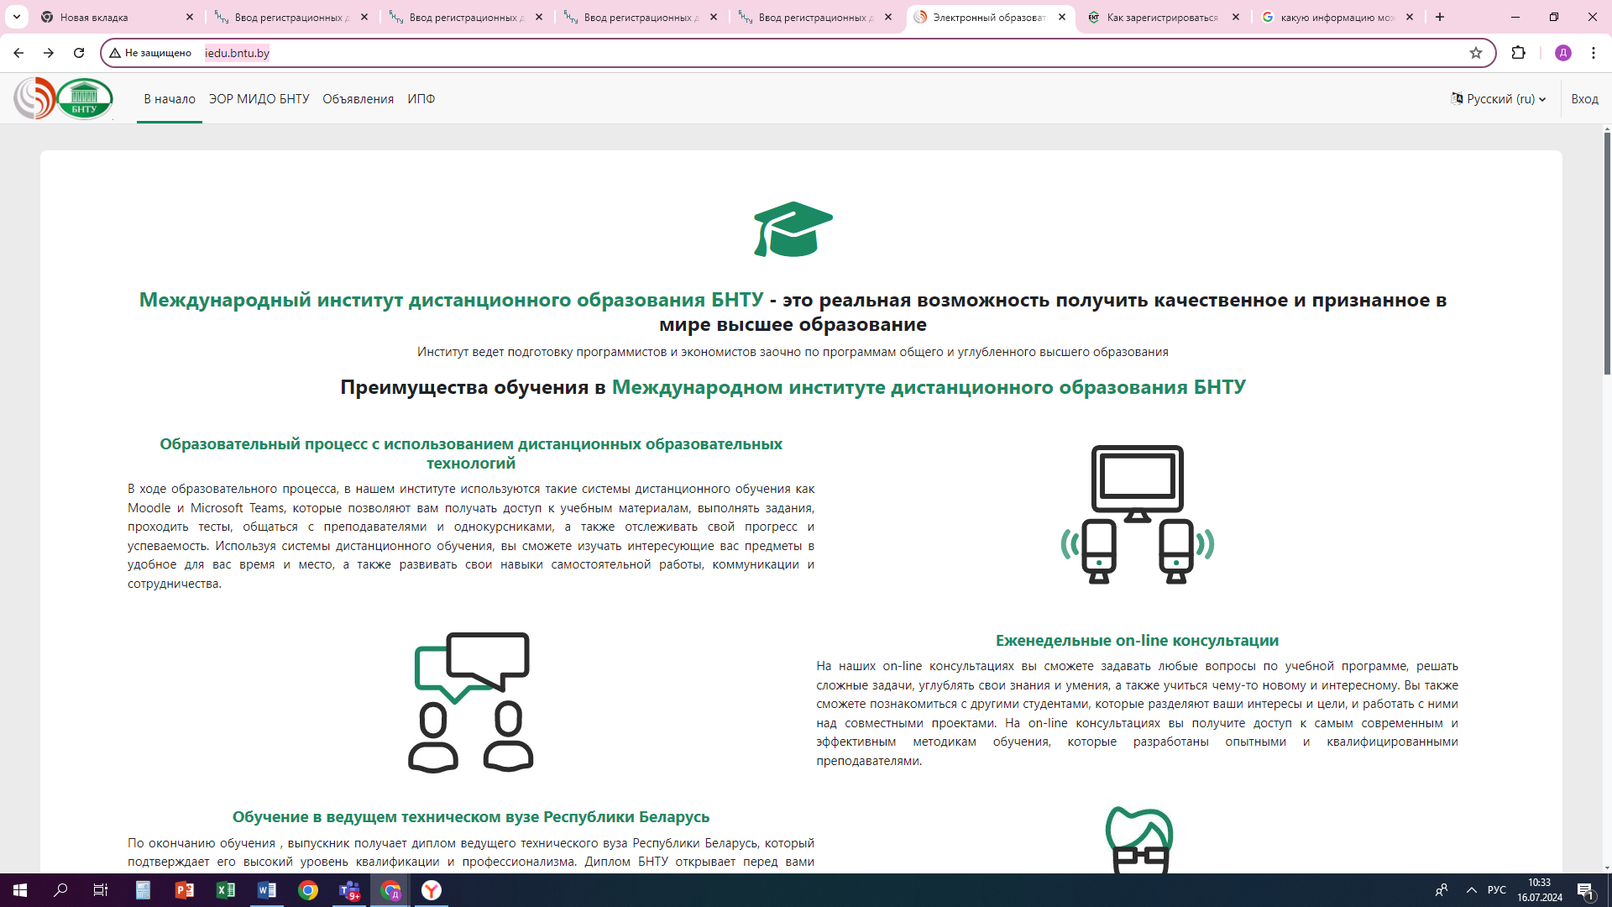

**Шаг 3.** В открывшемся страничке нажать «создать учетную запись».

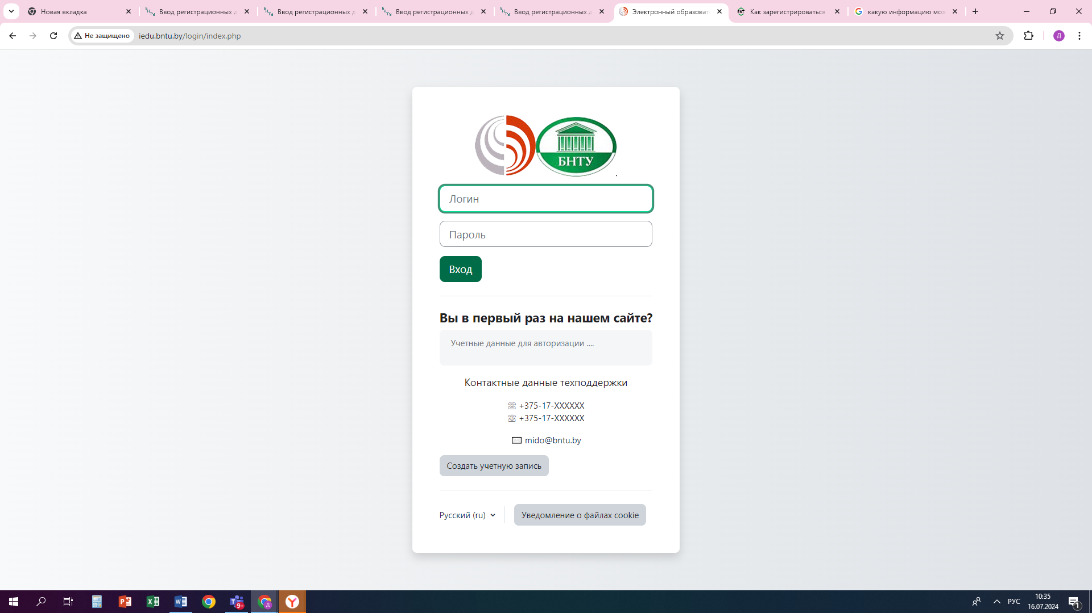

**Шаг 4.** В погрузившемсяокне с блоками заполнить все поля, в соответствии с рекомендациям на рисунке ниже (все поля являются обязательным к заполнению).

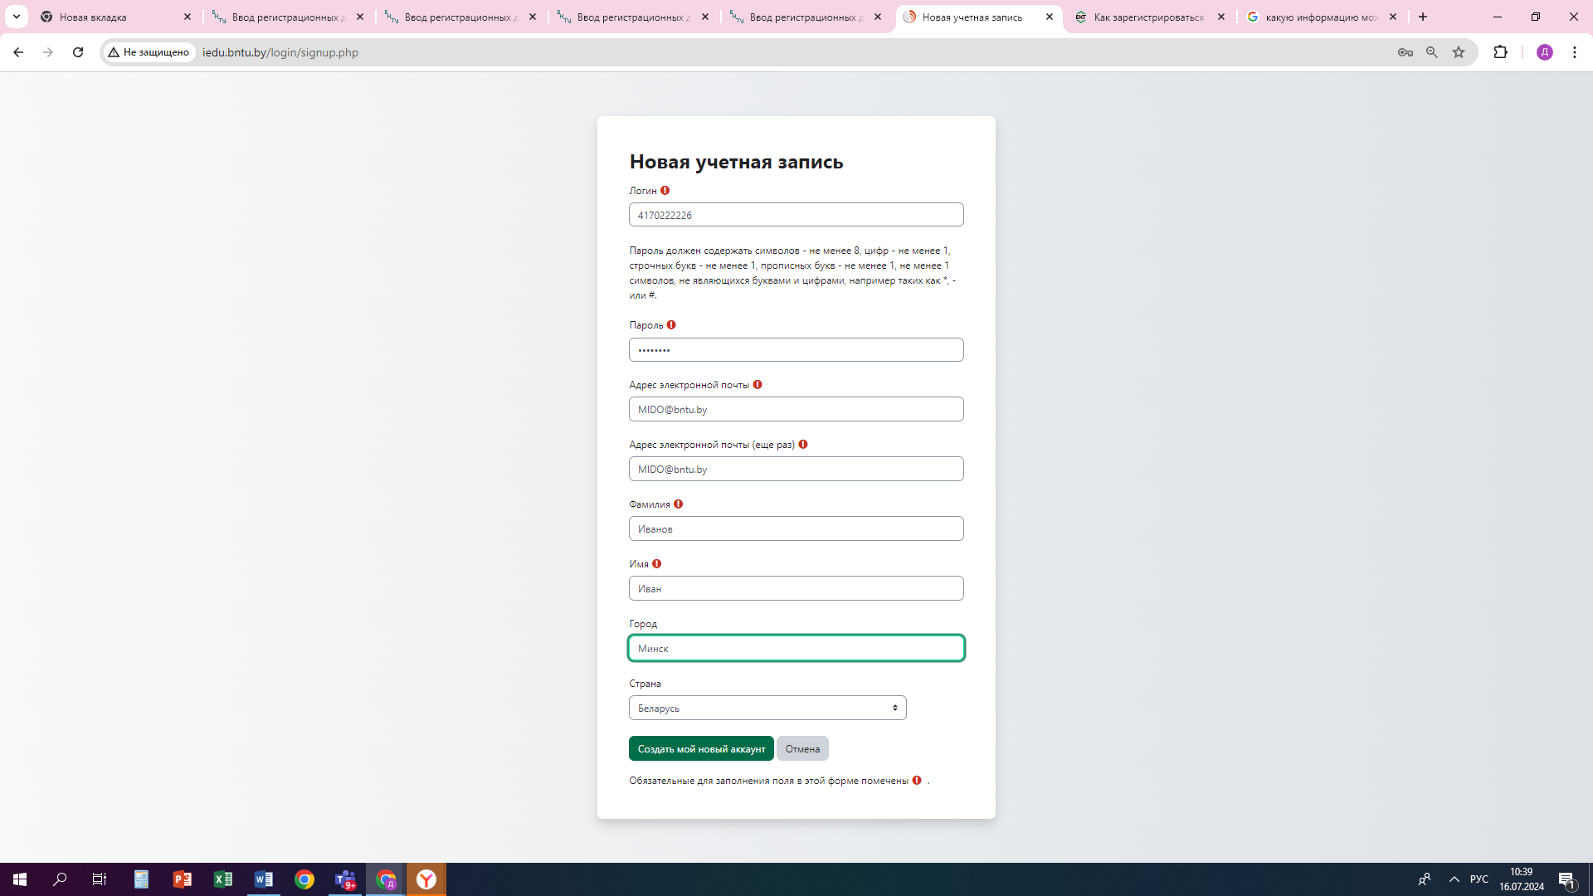

Вводим ваш город и выбираем страну

Enter your city and select the country

Вводим вашу Фамилию и Имя

Enter your Last Name and First Name

Вводим вашу личную почту

Enter your personal email

Вводи пароль соответствующим требованиям (пример: Powerg11_)

Enter the password that meets the requirements (example: Powerg11_ )

requirements (example: Powerg11_ )

Вводим ваш номер зачетки

Enter your record number

**Шаг 5.** После правильного заполнения и сохранения регистрационной формы выдается сообщение об отправке на указанный при заполнении формы электронный почтовый адрес письма с подтверждением о регистрации пользователя, внутри которого нужна перейти по ссылке. После чего появится сообщение об удачной регистрации



